Novembre 2017

HI-TECH E TRADIZIONE

Le tecnologie domotiche del sistema Chorus nel cuore dell’antico monastero di Santa Caterina, oggi Relais Nun.

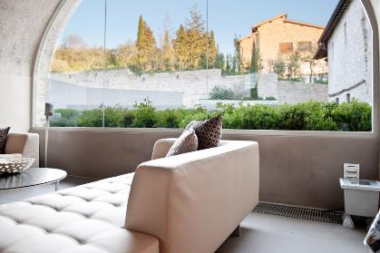Il Relais Nun si trova nel cuore di Assisi nella zona più alta del centro storico, con vista sulla Rocca maggiore e Minore e sul Monte Subasio. Risultato di un'attenta ristrutturazione dell'antico monastero di Santa Caterina, del 1275, il relais ospita oggi 18 suite e il centro benessere Nun Spa Museum. Il progetto di strutturazione ha puntato alla conservazione e valorizzazione dell'edificio integrando le moderne tecnologie per l'accoglienza e l'ospitalità. Le soluzioni impiantistiche adottate sono quelle del sistema domotico Chorus di GEWISS che comprendono i dispositivi per il controllo intelligente dell'edificio e i sistemi per la protezione e distribuzione dell'energia.

L'adozione della tecnologia domotica per la gestione della struttura ha garantito quelle **soluzioni per il risparmio energetico, la sicurezza e il comfort** che un impianto tradizionale può offrire solo parzialmente. Grazie all’automazione offerta dalla domotica è stato infatti possibile gestire e controllare tutti i parametri (**luci, scenari, clima, qualità dell’aria**) che incidono sensibilmente sul benessere e la qualità del soggiorno degli ospiti nel relais Nun, senza dimenticare la dimensione estetica e nel pieno rispetto delle risorse naturali.

Una notevole riduzione dei consumi energetici e una conseguente riduzione dei relativi costi, è stata assicurata dalla possibilità di gestire l’impianto di climatizzazione, sia d’estate che in inverno, attraverso un **sistema di cronotermostati indipendenti per una gestione multizona della temperatura**. Il Sistema Chorus, infatti, permette di impostare temperature diverse nei diversi ambienti dell'edificio o di differenziare le temperature tra un piano e l’altro per ridurre inutili sprechi. Un sistema domotico non solo può temporizzare il riscaldamento a seconda degli orari che vengono predefiniti, ma permette un controllo più flessibile della temperatura su tre livelli che è possibile impostare in relazione alle differenti esigenze individuali. Nell’arco delle 24 ore si possono infatti impostare tre temperature diverse nei diversi momenti della giornata. E con il cronotermostato è possibile riscaldare solo alcune stanze differenziando automaticamente la temperatura tra un ambiente e l’altro.

L'adozione di **sensori rilevazione presenza, sensori crepuscolari** per la rilevazione della luce naturale e di **dimmer** per la regolazione dell’intensità luminosa, ha consentito invece di razionalizzare e ridurre il consumo energetico per la quantità di luce nell'edificio.

L'armonia estetica dell'antico edificio è stata rispettata scegliendo, per il comando di luci ed elementi oscuranti, le placche **Chorus One e Lux** in cui convivono uno spirito moderno e l’eleganza della tradizione. La scelta del sistema domotico Chorus ha infatti permesso di far convivere antico e moderno, hi-tech e classicità.